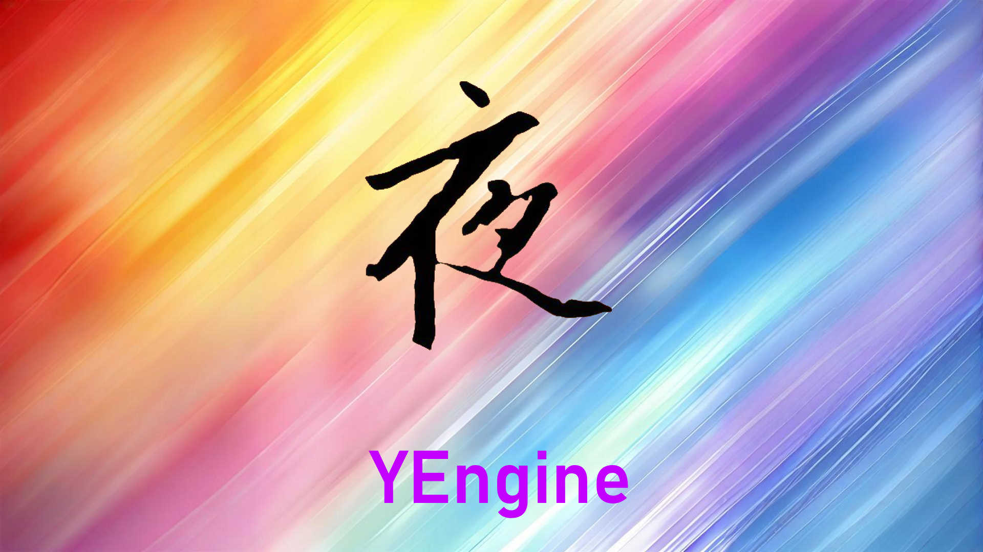项目搭建流程

# YEngine - 一款一键式傻瓜操作的 Unity 热更新框架

欢迎使用 YEngine！这是一款基于 [HybridCLR](https://hybridclr.doc.code-philosophy.com/) 的 Unity 热更新框架，旨在提供一个清晰、高效、易于上手的开发环境。无论你是初次接触热更新，还是经验丰富的老手，YEngine 都能帮助你快速构建可热更新的项目。

🚀 快速上手 (Quick Start)

使用本框架进行开发非常简单，您只需要关心两个核心目录：

1. 编写热更新代码: 将您所有的游戏业务逻辑 C# 脚本放入 Assets/Scripts/Hotfix/ 目录下。例如，您可以创建 GameLogic 文件夹来组织您的代码。
2. 放置热更新资源: 将所有需要热更新的资源，如预制体(Prefabs)、场景(Scenes)、配置文件(Configs)、贴图(Textures)等，放入 Assets/GameRes_Hotfix/ 目录下。
3. 执行打包流程: 打开 Unity 编辑器，从顶部菜单栏选择 YEngine/---【一键打包】---，然后等待片刻热更资源文件夹HotfixOutput会自动打开，此时你只需要把HotfixOutput文件夹内的所有内容复制到你的服务器指定文件夹即可，例如：（[http://192.168.1.37:8088/Demo/Windows64）。](http://192.168.1.37:8088/Demo/Windows64%EF%BC%89%E3%80%82)
4. 热更流程: 使用unity打包发布成exe，然后修改你的项目，再次执行3. 执行打包流程:，再次打开你打包得exe就可以发现热更已完成！

📂 目录结构详解

为了让您更好地理解框架的工作方式，以下是详细的目录结构说明。我们使用了 Emoji 来表示不同目录的用途和权限：

* 🟢 开发者工作区 (可自由修改/创建)
* 🔴 框架核心 (请勿修改)
* 🟣 核心/插件 (请勿随意修改)
* 🟡 核心场景 (请勿修改)
* ⚫️ 自动生成 (可按需清理)

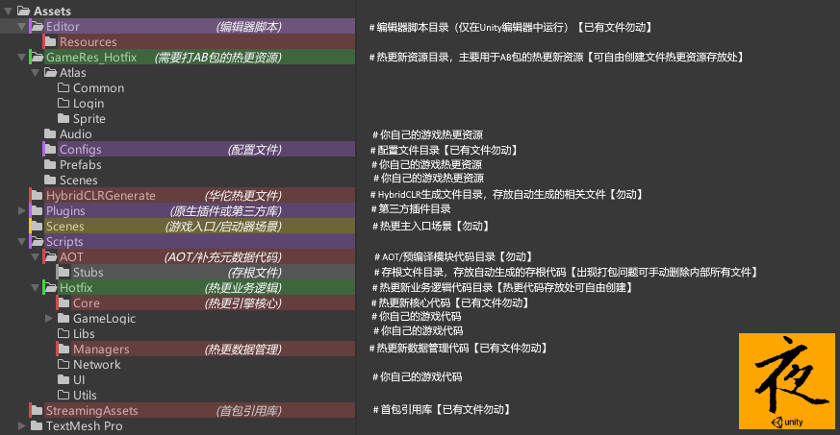

从头搭建流程：

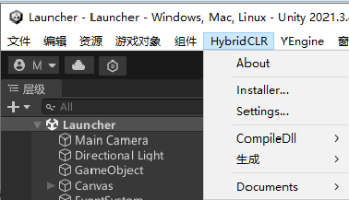

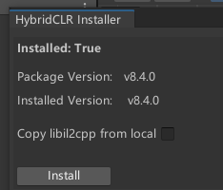

①安装HybridCLR，成功后点击菜单栏HybridCLR-Installer打开安装界面点击Instal进行安装！

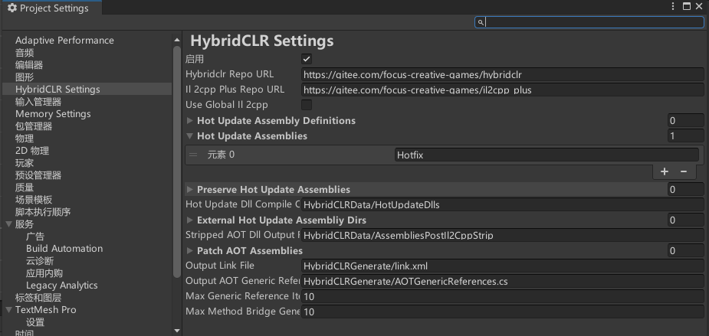

②点击菜单栏HybridCLR-Settings打开界面，在Hot Update Assemblies添加一个元素，内容为热更程序集，填入热更程序集名字“Hotfix”！

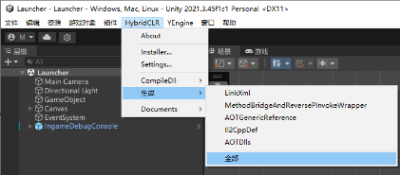

③点击菜单栏HybridCLR-生成-所有！

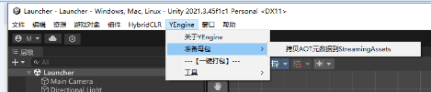

④点击菜单栏YEngine-准备母包-拷贝AOT元数据到StreamingAssets！

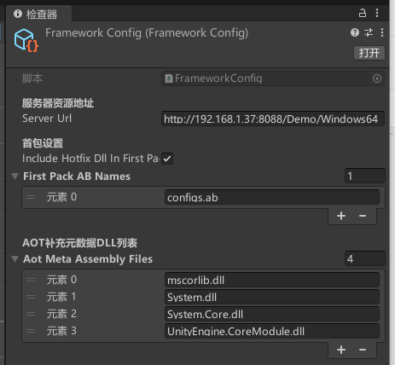

⑤修改“Assets\GameRes_Hotfix\Configs\FrameworkConfig"

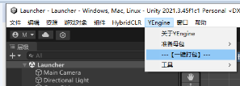

⑥打包热更包！

打包完成出现

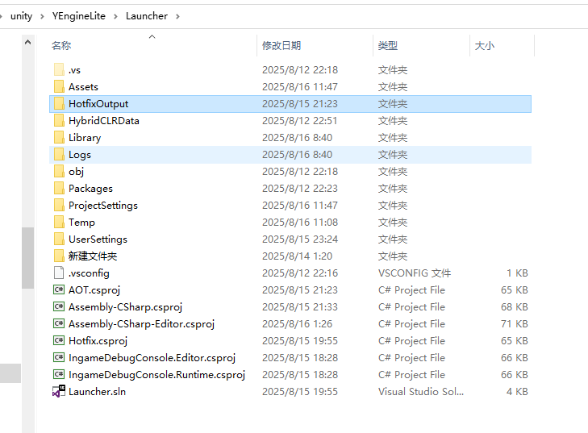

双击打开

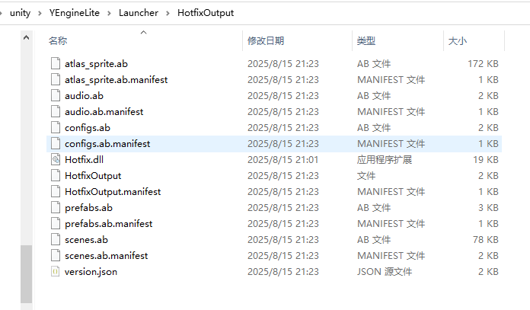

复制到服务器文件夹

（我使用的本地服务器）

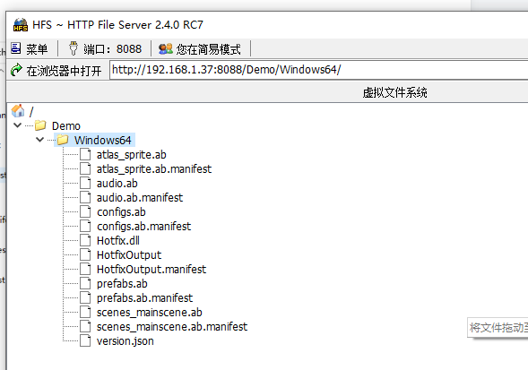

⑦打包exe

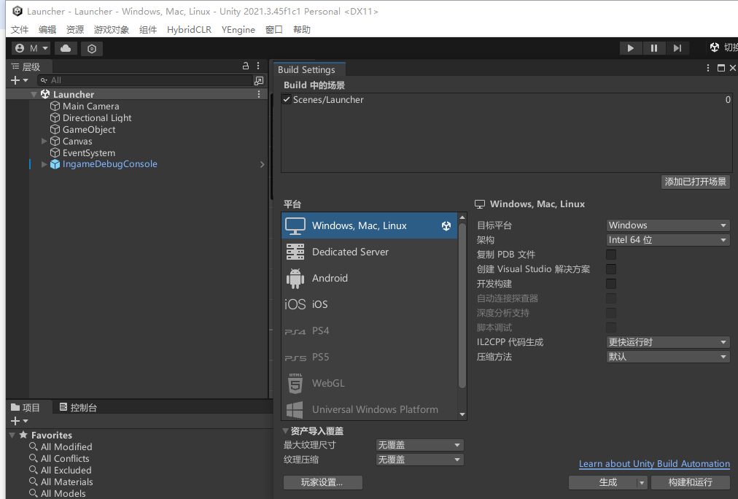

⑧修改项目后，重新打热更包，不必打exe，直接打开exe热更完成！